## 磨尖课02 嵌套函数的零点问题

嵌套函数的零点问题是很多学生难以跨越的一道“鸿沟”.求解时通常先“换元解套”,将复合函数拆解为两个相对简单的函数,再借助函数的图象、性质求解,下面我们一起探讨如何跨越这道“鸿沟”.

### 磨尖点一 求嵌套函数的零点个数

典例1（1） 若函数 $f\left(x\right)=x^{3}+ax^{2}+bx+c$ 有极值点 $x_{1}$， $x_{2}$，且 $f\left(x_{1}\right)=x_{1}$，则关于 $x$ 的方程 $3{[f\left(x\right)]}^{2}+2af\left(x\right)+b=0$ 的不同实根的个数是( A ).

A. 3 B. 4 C. 5 D. 6

[解析]令 $f\left(x\right)=t$，则 $3t^{2}+2at+b=0$.又由题意知 $f'\left(x\right)=3x^{2}+2ax+b=0$，两根分别为 $x_{1}$， $x_{2}$，即方程 $3t^{2}+2at+b=0$ 的根分别为 $x_{1}$， $x_{2}$，所以 $f\left(x\right)=x_{1}$ 或 $f\left(x\right)=x_{2}$.

如图所示.

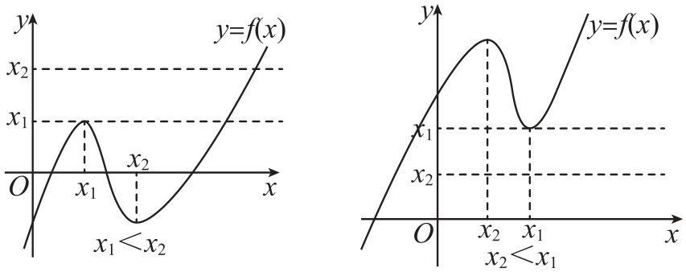

由图象可知 $f\left(x\right)=x_{1}$ 有2个解， $f\left(x\right)=x_{2}$ 有1个解，因此方程 $3{[f\left(x\right)]}^{2}+2af\left(x\right)+b=0$ 的不同实根个数为3,故选 $A$.

（2） [2024·长沙模拟]已知函数 $f\left(x\right)=\left\{\begin{matrix}ln x-\frac{1}{x},x>0, \\ x^{2}+2x,x≤0,\end{matrix}\right.$ 则函数 $y=f\left(f\left(x\right)+1\right)$ 的零点个数是( D ).

A. 2 B. 3 C. 4 D. 5

[解析]令 $t=f\left(x\right)+1=\left\{\begin{matrix}ln x-\frac{1}{x}+1,x>0, \\ {\left(x+1\right)}^{2},x≤0.\end{matrix}\right.$

①当 $t>0$ 时， $f\left(t\right)=ln t-\frac{1}{t}$，则函数 $f\left(t\right)$ 在 $\left(0,+∞\right)$ 上单调递增，

因为 $f\left(1\right)=-1<0$, $f\left(2\right)=ln 2-\frac{1}{2}>0$，所以由零点存在定理可知，存在 $t_{1}∈\left(1,2\right)$，使得 $f\left(t_{1}\right)=0$.

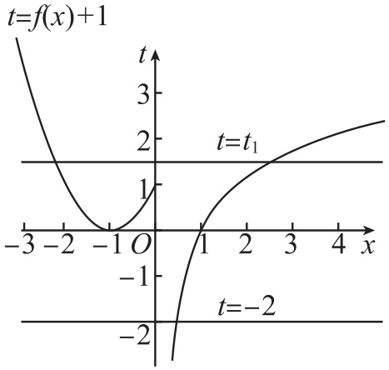

②当 $t≤0$ 时， $f\left(t\right)=t^{2}+2t$，令 $f\left(t\right)=t^{2}+2t=0$，解得 $t_{2}=-2$， $t_{3}=0$，

作出函数 $t=f\left(x\right)+1$ 的图象，直线 $t=t_{1}$， $t=-2$， $t=0$，如图所示，

由图象可知，直线 $t=t_{1}$ 与函数 $t=f\left(x\right)+1$ 的图象有两个交点,

直线 $t=0$ 与函数 $t=f\left(x\right)+1$ 的图象有两个交点,直线 $t=-2$ 与函数 $t=f\left(x\right)+1$ 的图象有且只有一个交点.综上所述，函数 $y=f\left(f\left(x\right)+1\right)$ 的零点个数为5.故选 $D$.



求嵌套函数零点个数的关键是“换元解套”.其易错点如下：①不理解函数 $f\left(x\right)$ 与 $f\left(t\right)$ 是同一个函数；②画错了 $f\left(x\right)$ 的图象；③误将 $t$ 的个数看作 $f\left(g\left(x\right)\right)$ 或 $a{[f\left(x\right)]}^{2}+bf\left(x\right)+c$ 的零点个数.

#### 磨尖训练

1. [2024·保定模拟]（多选题）已知函数 $f\left(x\right)=\left\{\begin{matrix}ax+1,x≤0, \\ -∣\log_{3}x∣,x>0,\end{matrix}\right.$ 若 $g\left(x\right)=f\left(f\left(x\right)\right)+1$，则下列说法正确的是( AC ).

A. 当 $a>0$ 时， $g\left(x\right)$ 有4个零点 B. 当 $a>0$ 时， $g\left(x\right)$ 有5个零点

C. 当 $a<0$ 时， $g\left(x\right)$ 有1个零点 D. 当 $a<0$ 时， $g\left(x\right)$ 有2个零点

[解析]令 $f\left(x\right)=t$，则 $f\left(t\right)+1=0$.

当 $a≠0$ 时，由 $at+1+1=0$ 得, $t=-\frac{2}{a}$；由 $-\left|\log_{3}t\right|+1=0$ 得, $t=3$ 或 $t=\frac{1}{3}$.

当 $a>0$ 时， $t=-\frac{2}{a}<0$，符合题意.

$g\left(x\right)$ 的零点个数等价于 $f\left(x\right)$ 的图象与曲线 $t=-\frac{2}{a}$、直线 $t=3$ 和直线 $t=\frac{1}{3}$ 的交点个数，作出 $f\left(x\right)$ 的图象，如图1所示，

由图象可知, $f\left(x\right)$ 的图象与曲线 $t=-\frac{2}{a}$、直线 $t=3$ 和直线 $t=\frac{1}{3}$ 共有4个交点，即 $g\left(x\right)$ 有4个零点， $A$ 正确， $B$ 错误.

当 $a<0$ 时， $t=-\frac{2}{a}>0$，不符合题意，舍去，则 $g\left(x\right)$ 的零点个数等价于 $f\left(x\right)$ 的图象与直线 $t=3$ 和直线 $t=\frac{1}{3}$ 的交点个数，作出 $f\left(x\right)$ 的图象，如图2所示，

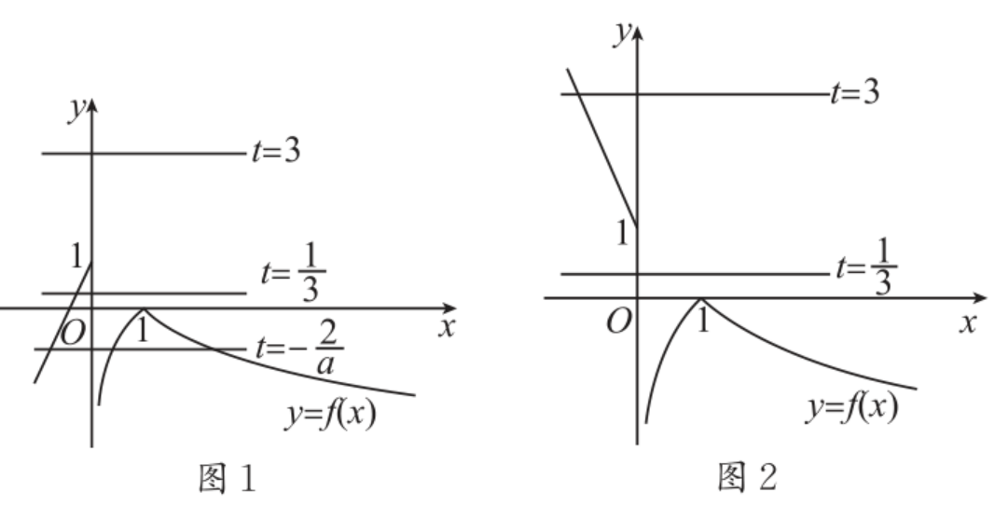

由图象可知, $f\left(x\right)$ 图象与直线 $t=3$ 和直线 $t=\frac{1}{3}$ 有且仅有1个交点，即 $g\left(x\right)$ 有且仅有1个零点， $C$ 正确，错误.

故选.

2. [2024·郑州模拟]已知函数 $f\left(x\right)=\left\{\begin{matrix}e^{-x}-2,x≤1, \\ ∣ln\left(x-1\right)∣,x>1,\end{matrix}\right.$ 则函数 $g\left(x\right)=f\left(f\left(x\right)\right)-2f\left(x\right)+1$ 的零点个数是( B ).

A. 4 B. 5 C. 6 D. 7

[解析]令 $t=f\left(x\right)$，由 $g\left(x\right)=0$，则 $f\left(t\right)-2t+1=0$，分别作出 $y=f\left(x\right)$ 的图象和直线 $y=2x-1$，如图所示，

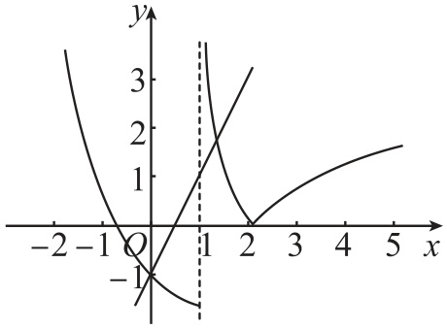

由图象可得 $y=f\left(x\right)$ 的图象与直线 $y=2x-1$ 有两个交点，横坐标设为 $t_{1}$， $t_{2}$，则 $t_{1}=0$， $1<t_{2}<2$，

所以 $f\left(x\right)=0$ 有2个不等实根；当 $1<f\left(x\right)<2$ 时， $t_{2}=f\left(x\right)$ 有3个不等实根.

综上， $g\left(x\right)=0$ 的实根个数为5，即函数 $g\left(x\right)=f\left(f\left(x\right)\right)-2f\left(x\right)+1$ 的零点个数是5.故选 $B$.

### 磨尖点二 由嵌套函数的零点个数情况求参数范围

典例2 [2024·云南模拟]已知函数 $f\left(x\right)=\left\{\begin{matrix}\log_{2}\left(x+2\right),-2<x≤0, \\ x^{2}-2x+1,x>0,\end{matrix}\right.$ 若函数 $g\left(x\right)={[f\left(f\left(x\right)\right)]}^{2}-\left(a+1\right)⋅f\left(f\left(x\right)\right)+a\left(a∈R\right)$ 恰有8个不同零点，则实数 $a$ 的取值范围是 $\left(0,1\right)$.

[解析]由已知得 $[f\left(f\left(x\right)\right)-1][f\left(f\left(x\right)\right)-a]=0$,

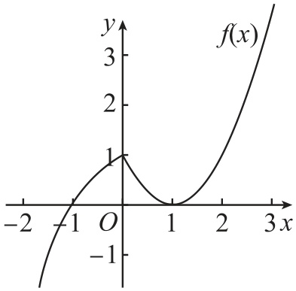

则 $f\left(f\left(x\right)\right)=1$ 或 $f\left(f\left(x\right)\right)=a$，作出 $f\left(x\right)$ 的图象，如图，

则若 $f\left(x\right)=1$，解得 $x=0$ 或 $x=2$.

设 $t=f\left(x\right)$，由 $f\left(f\left(x\right)\right)=1$ 得 $f\left(t\right)=1$，

此时 $t=0$ 或 $t=2$，

当 $t=0$ 时， $f\left(x\right)=t=0$，有2个根，当 $t=2$ 时， $f\left(x\right)=t=2$，有1个根，

则必须有 $f\left(f\left(x\right)\right)=a\left(a≠1\right)$ 有5个根.

设 $t=f\left(x\right)$，由 $f\left(f\left(x\right)\right)=a$ 得 $f\left(t\right)=a$，

若 $a=0$，则由 $f\left(t\right)=a=0$ 得 $t=-1$ 或 $t=1$， $f\left(x\right)=-1$ 有1个根，

$f\left(x\right)=1$ 有2个根，此时有3个根，不满足条件.

若 $a>1$，则由 $f\left(t\right)=a$ 得 $t>2$， $f\left(x\right)=t$ 有1个根，不满足条件.

若 $a<0$，则由 $f\left(t\right)=a$ 得 $-2<t<-1$， $f\left(x\right)=t$ 有1个根，不满足条件.

若 $0<a<1$，则由 $f\left(t\right)=a$ 得 $-1<t_{1}<0$ 或 $0<t_{2}<1$ 或 $1<t_{3}<2$，

当 $-1<t_{1}<0$ 时， $f\left(x\right)=t_{1}$ 有1个根，当 $0<t_{2}<1$ 时， $f\left(x\right)=t_{2}$ 有3个根，

当 $1<t_{3}<2$ 时， $f\left(x\right)=t_{3}$ 有1个根，此时有 $1+3+1=5$ 个根，满足条件.

故 $0<a<1$，即实数 $a$ 的取值范围是 $\left(0,1\right)$.



解决形如 $f\left(g\left(x\right)\right)$ 或 $a{[f\left(x\right)]}^{2}+bf\left(x\right)+c$ 的函数零点问题，其解题原理基本一致，都是通过换元思想和整体代换思想进行求解，具体步骤：

1.换元，令 $t=g\left(x\right)\left(t=f\left(x\right)\right)$；

2.求解函数 $g\left(t\right)\left(f\left(t\right)\right)$ 的零点或零点个数；

3.求解方程 $t=g\left(x\right)\left(t=f\left(x\right)\right)$ 的实根或实根个数或通过已知零点个数判断参数的取值范围.

这种方法的实质是将 $f\left(g\left(x\right)\right)$ 或 $y=a{[f\left(x\right)]}^{2}+bf\left(x\right)+c$ 的零点分拆成上述步骤1,2进行求解.

#### 磨尖训练

[2024·江苏模拟]已知函数 $f\left(x\right)=\left(a+1\right)x^{2}-bx+a$，若函数 $f\left(x\right)$ 有零点，且与函数 $y=f\left(f\left(x\right)\right)$ 的零点完全相同，则实数 $b$ 的取值范围是 $(-4,0]$.

[解析]设 $x_{0}$ 为函数 $f\left(x\right)$ 的一个零点.

因为函数 $f\left(x\right)$ 与 $y=f\left(f\left(x\right)\right)$ 有相同的零点，所以 $f\left(f\left(x_{0}\right)\right)=f\left(0\right)=0$，即 $a=0$，所以 $f\left(x\right)=x^{2}-bx$.

若 $b=0$，则 $f\left(x\right)=x^{2}$ 与 $y=f\left(f\left(x\right)\right)=f\left(x^{2}\right)=x^{4}$ 有相同的零点0.满足题意.

若 $b≠0$，则 $f\left(x\right)=x^{2}-bx=x\left(x-b\right)$ 有2个零点,分别为0和 $b$，所以 $y=f\left(f\left(x\right)\right)$ 也有2个零点0和 $b$.

又因为 $f\left(x\right)=0$ 有2个零点，所以 $f\left(x\right)=b$ 无实数解，即 $x^{2}-bx=b$ 无实数解，所以 $Δ=b^{2}+4b<0$，解得 $-4<b<0$.

综上，实数 $b$ 的取值范围为 $(-4,0]$.